
Ақжайық ауданының елді мекендерінің жерін аймақтарға бөлу жобаларын (схемаларын), бағалау аймақтарының шекаралары және жер учаскелері үшін төлемақының базалық ставкаларына түзету коэффициенттерін бекіту туралы
Батыс Қазақстан облысы Ақжайық аудандық мәслихатының 2024 жылғы 27 желтоқсандағы № 27-2 шешімі. Батыс Қазақстан облысының Әділет департаментінде 2024 жылғы 30 желтоқсанда № 7482-07 болып тіркелді
Қазақстан Республикасының Жер кодексіне, Қазақстан Республикасының "Қазақстан Республикасындағы жергілікті мемлекеттік басқару және өзін-өзі басқару туралы" Заңына сәйкес, Ақжайық аудандық мәслихаты ШЕШІМ ҚАБЫЛДАДЫ:
1. Ақжайық ауданының елді мекендерінің жерін аймақтарға бөлу жобалары (схемалары) осы шешімнің 1-қосымшасына сәйкес бекітілсін.
2. Ақжайық ауданының елді мекендерінің бағалау аймақтарының шекаралары және жер учаскелері үшін төлемақының базалық ставкаларына түзету коэффициенттері осы шешімнің 2-қосымшасына сәйкес бекітілсін.
3. Осы шешім оның алғашқы ресми жарияланған күнінен кейін күнтізбелік он күн өткен соң қолданысқа енгізіледі.
Ақжайық аудандық маслихат төрағасы | С. Сиражев
2024 жылғы 27 желтоқсандағы
№ 27-2 шешіміне 1-қосымша
Ақжайық ауданының елді мекендерінің жерін аймақтарға бөлу жобалары (схемалары)
Ақжайық ауданы Чапаев ауылының жерін аймақтарға бөлу жобасы (схемасы)

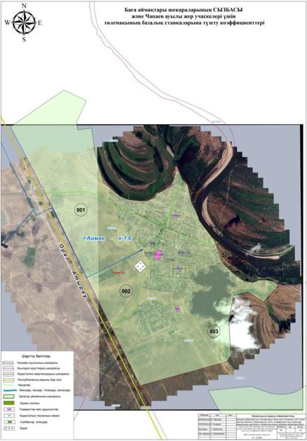

Ақжайық ауданы Жайық ауылының жерін аймақтарға бөлу жобасы (схемасы)

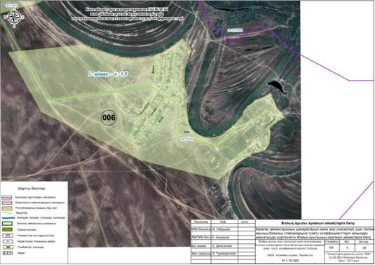

Ақжайық ауданы Алғабас ауылының жерін аймақтарға бөлу жобасы (схемасы)

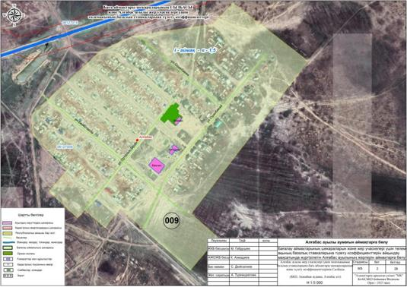

Ақжайық ауданы Тегісжол ауылының жерін аймақтарға бөлу жобасы (схемасы)

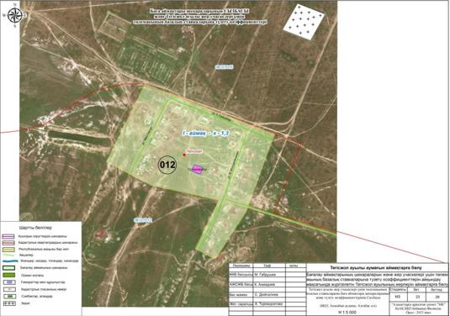

Ақжайық ауданы Қарағай ауылының жерін аймақтарға бөлу жобасы (схемасы)

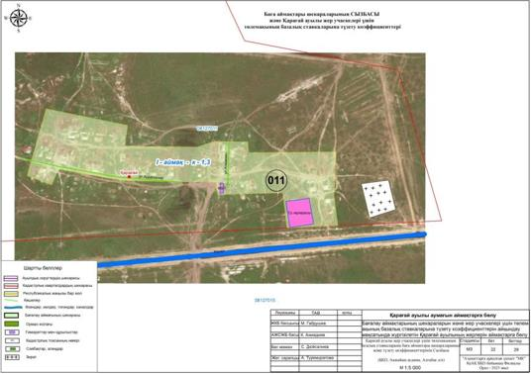

Ақжайық ауданы Жаңажол ауылының жерін аймақтарға бөлу жобасы (схемасы)

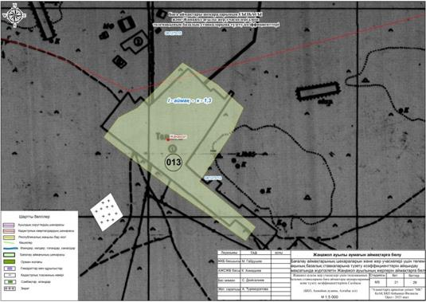

Ақжайық ауданы Тоған ауылының жерін аймақтарға бөлу жобасы (схемасы)

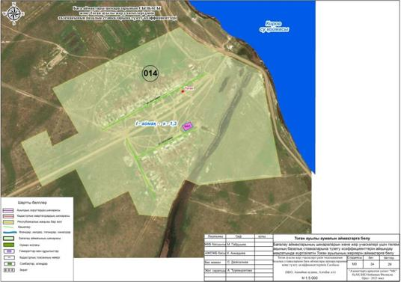

Ақжайық ауданы Бударин ауылының жерін аймақтарға бөлу жобасы (схемасы)

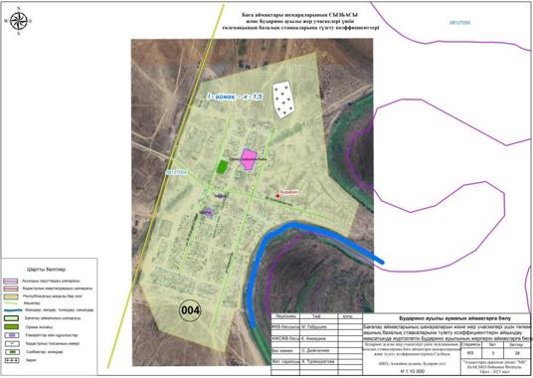

Ақжайық ауданы Самал ауылының жерін аймақтарға бөлу жобасы (схемасы)

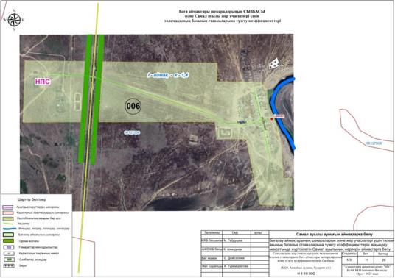

Ақжайық ауданы Коловертное ауылының жерін аймақтарға бөлу жобасы (схемасы)

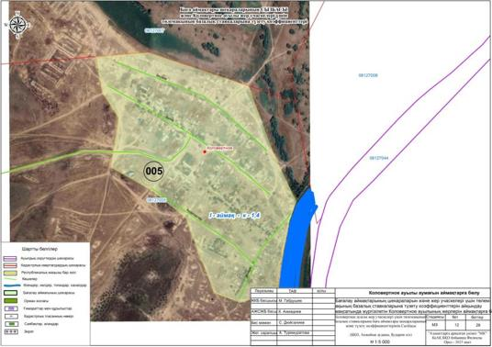

Ақжайық ауданы Есенсай ауылының жерін аймақтарға бөлу жобасы (схемасы)

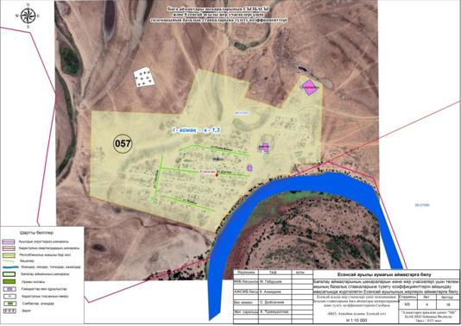

Ақжайық ауданы Кеңсуат ауылының жерін аймақтарға бөлу жобасы (схемасы)

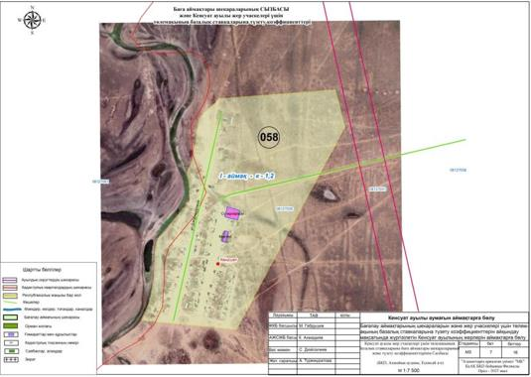

Ақжайық ауданы Тасоба ауылының жерін аймақтарға бөлу жобасы (схемасы)

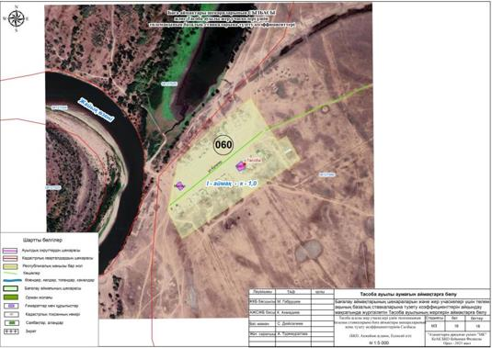

Ақжайық ауданы Жамбыл ауылының жерін аймақтарға бөлу жобасы (схемасы)

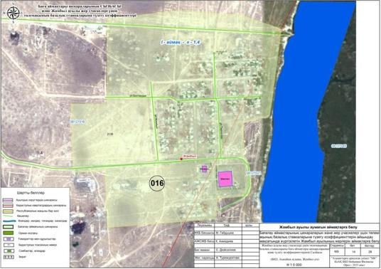

Ақжайық ауданы Үштөбе ауылының жерін аймақтарға бөлу жобасы (схемасы)

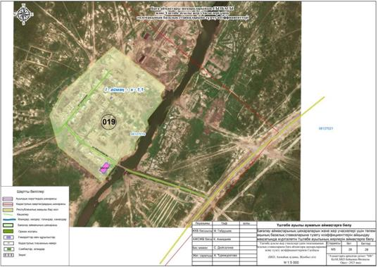

Ақжайық ауданы Бітік ауылының жерін аймақтарға бөлу жобасы (схемасы)

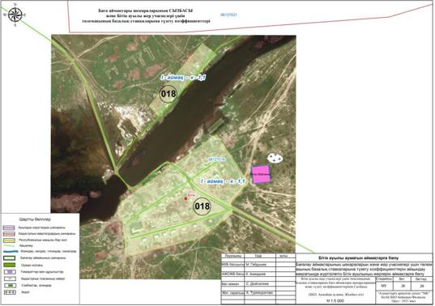

Ақжайық ауданы Жаңабұлақ ауылының жерін аймақтарға бөлу жобасы (схемасы)

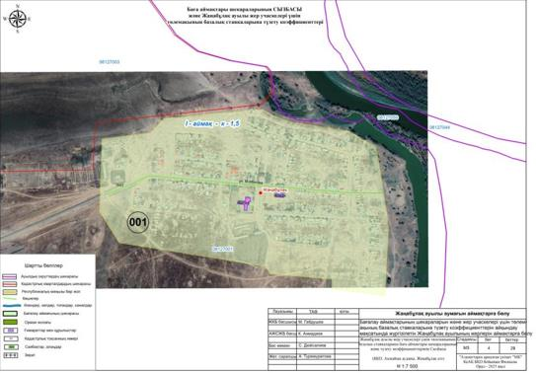

Ақжайық ауданы Жұбан Молдағалиев ауылының жерін аймақтарға бөлу жобасы (схемасы)

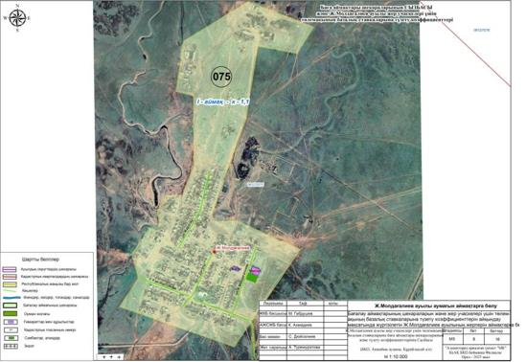

Ақжайық ауданы Сайқұдық ауылының жерін аймақтарға бөлу жобасы (схемасы)

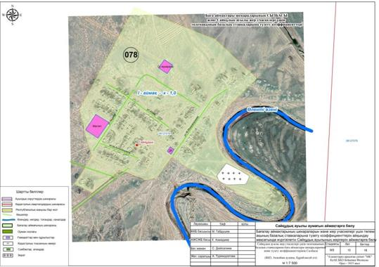

Ақжайық ауданы Қабыршақты ауылының жерін аймақтарға бөлу жобасы (схемасы)

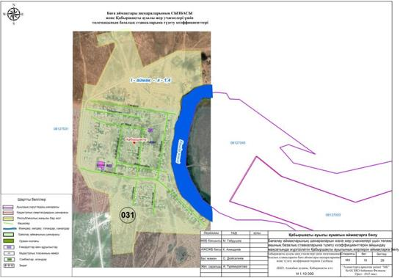

Ақжайық ауданы Қарауылтөбе ауылының жерін аймақтарға бөлу жобасы (схемасы)

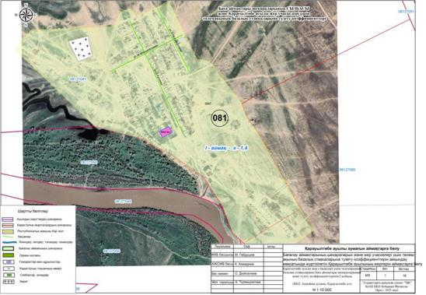

Ақжайық ауданы Көнеккеткен ауылының жерін аймақтарға бөлу жобасы (схемасы)

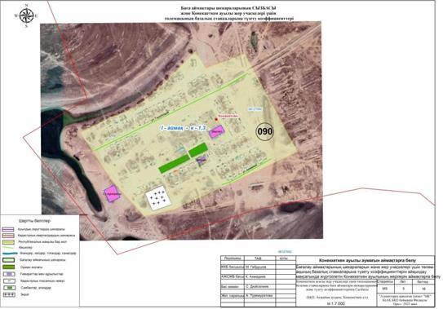

Ақжайық ауданы Қамыстыкөл ауылының жерін аймақтарға бөлу жобасы (схемасы)

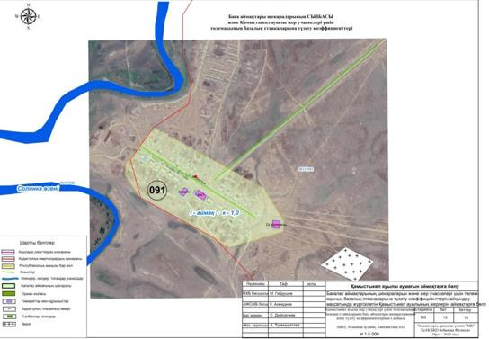

Ақжайық ауданы Мерген ауылының жерін аймақтарға бөлу жобасы (схемасы)

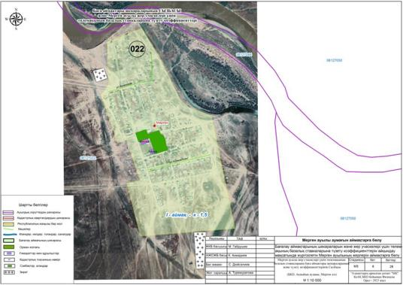

Ақжайық ауданы Мойылды ауылының жерін аймақтарға бөлу жобасы (схемасы)

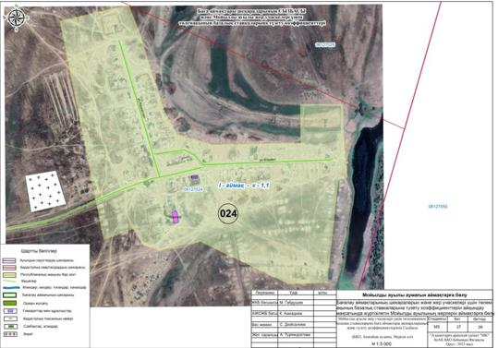

Ақжайық ауданы Жолап ауылының жерін аймақтарға бөлу жобасы (схемасы)

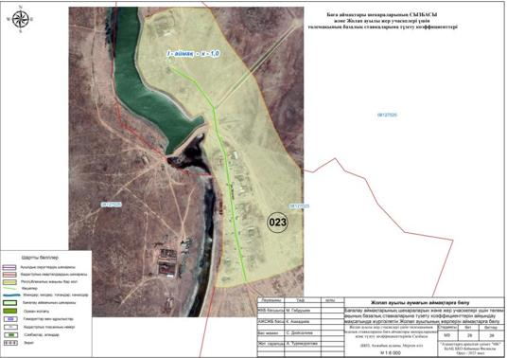

Ақжайық ауданы Сарман ауылының жерін аймақтарға бөлу жобасы (схемасы)

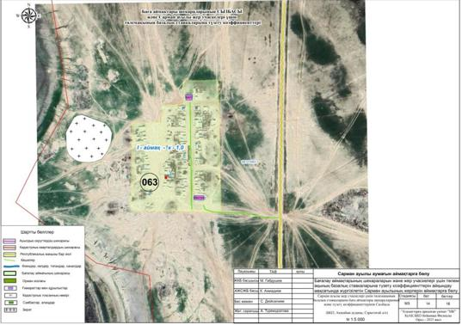

Ақжайық ауданы Жанама ауылының жерін аймақтарға бөлу жобасы (схемасы)

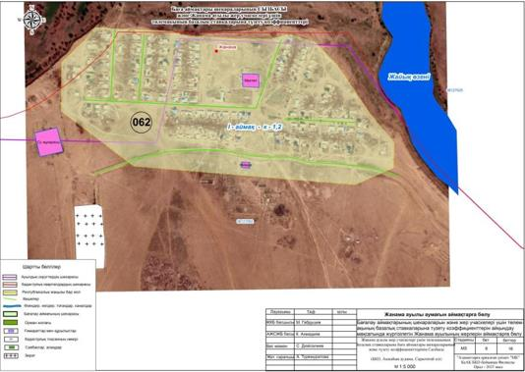

Ақжайық ауданы Тайпақ ауылының жерін аймақтарға бөлу жобасы (схемасы)

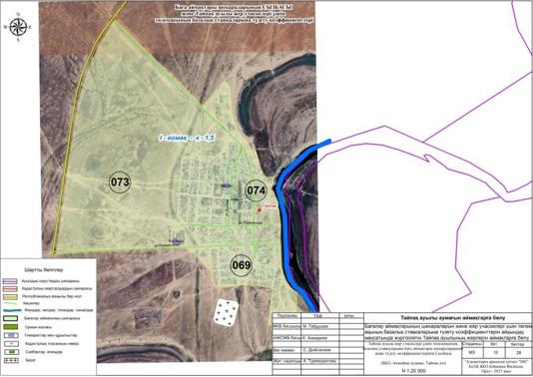

Ақжайық ауданы Томпақ ауылының жерін аймақтарға бөлу жобасы (схемасы)

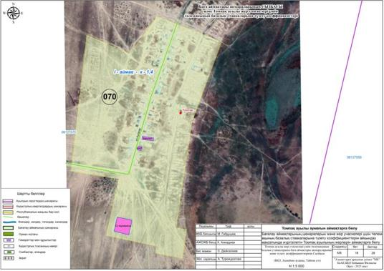

Ақжайық ауданы Шабдаржап ауылының жерін аймақтарға бөлу жобасы (схемасы)

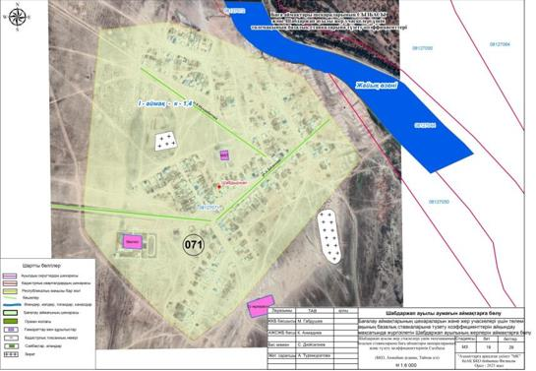

Ақжайық ауданы Ілбішін ауылының жерін аймақтарға бөлу жобасы (схемасы)

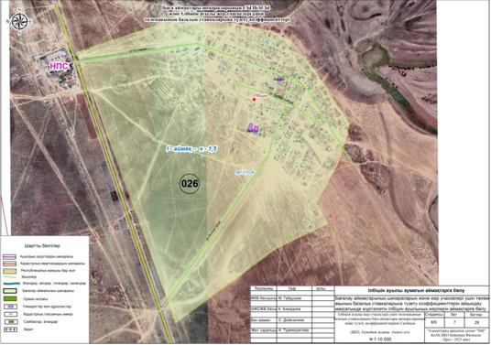

Ақжайық ауданы Битілеу ауылының жерін аймақтарға бөлу жобасы (схемасы)

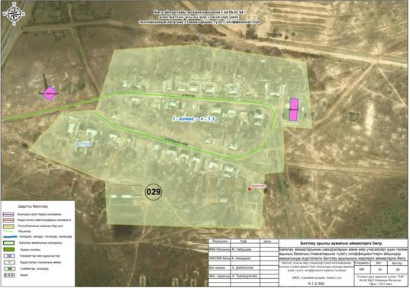

Ақжайық ауданы Қабыл ауылының жерін аймақтарға бөлу жобасы (схемасы)

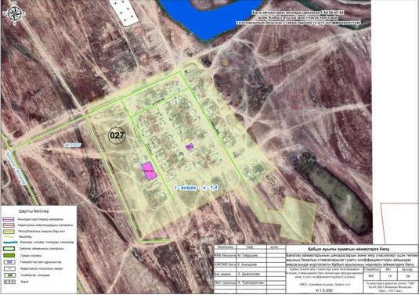

Ақжайық ауданы Тінәлі ауылының жерін аймақтарға бөлу жобасы (схемасы)

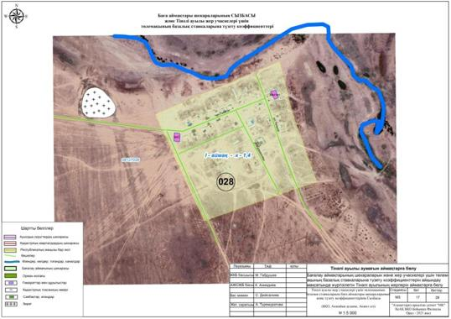

Ақжайық ауданы Ақсуат ауылының жерін аймақтарға бөлу жобасы (схемасы)

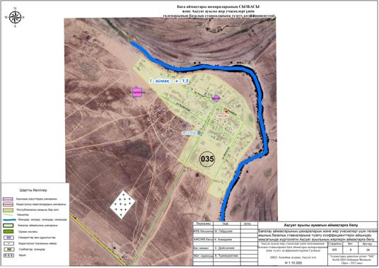

Ақжайық ауданы Ақбұлақ ауылының жерін аймақтарға бөлу жобасы (схемасы)

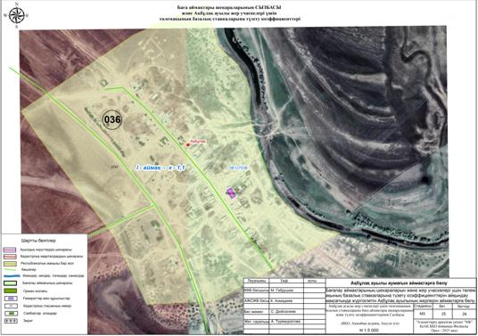

Ақжайық ауданы Алмалы ауылының жерін аймақтарға бөлу жобасы (схемасы)

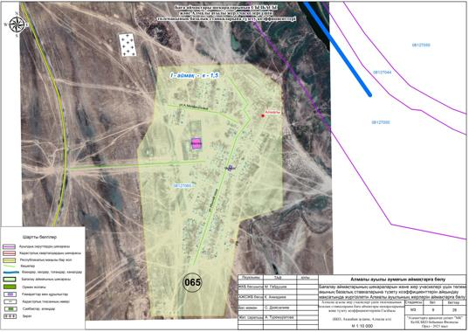

Ақжайық ауданы Атамекен ауылының жерін аймақтарға бөлу жобасы (схемасы)

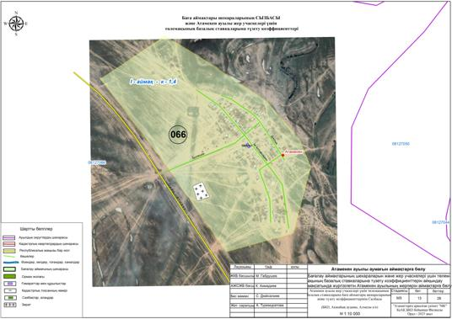

Ақжайық ауданы Базартөбе ауылының жерін аймақтарға бөлу жобасы (схемасы)

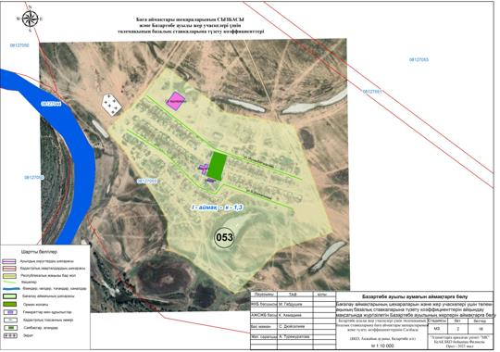

Ақжайық ауданы Қадырқұл ауылының жерін аймақтарға бөлу жобасы (схемасы)

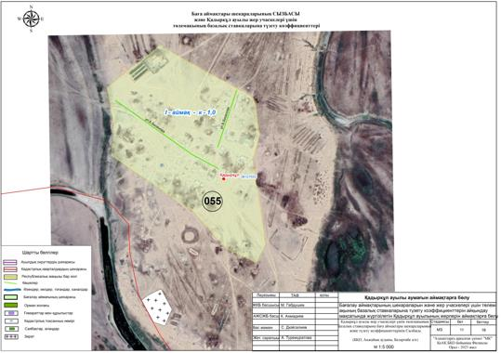

Ақжайық ауданы Қызылжар ауылының жерін аймақтарға бөлу жобасы (схемасы)

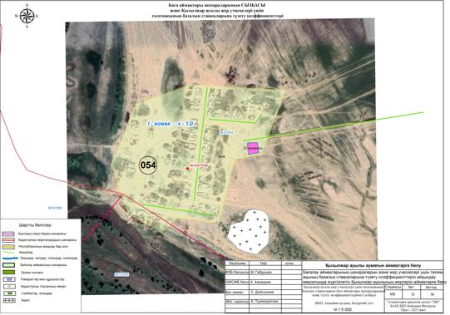

Ақжайық ауданы Базаршолан ауылының жерін аймақтарға бөлу жобасы (схемасы)

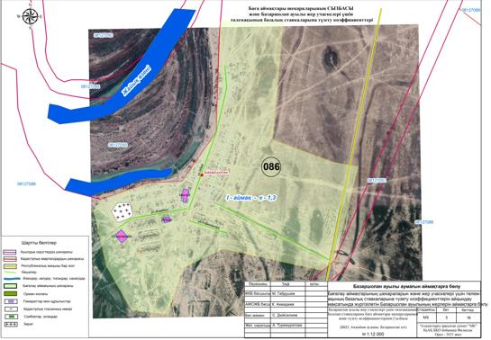

Ақжайық ауданы Баянтөбе ауылының жерін аймақтарға бөлу жобасы (схемасы)

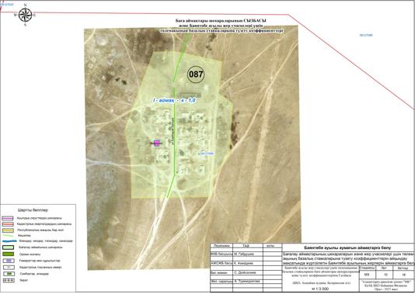

Ақжайық ауданы Есім ауылының жерін аймақтарға бөлу жобасы (схемасы)

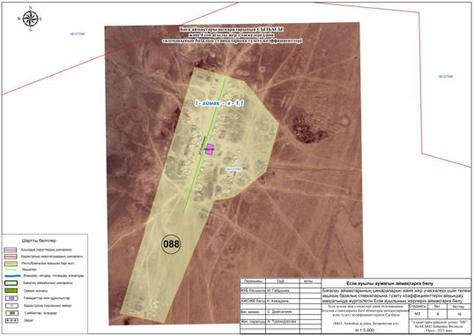

шешіміне 2-қосымша
Ақжайық ауданының елді мекендерінің бағалау аймақтарының шекаралары және жер учаскелері үшін төлемақының базалық ставкаларына түзету коэффициенттері
№ | Аймақ нөмірі | Түзету коэффициенттері | Бағалау аймақтарының шекаралары
1 | I | 1,6 | Чапаев ауылының 001-солтүстік бөлігі, 002-оңтүстік бөлігі, 003-шығыс бөлігі
2 | I | 1,5 | Ауылдық округтердің елді мекендері (Алғабас-009, Бударин-004, Жаңабұлақ-001, Жайық-006, Мерген-022, Ілбішін-026, Аксуат-035, Алмалы-065, Тайпақ-069,073,074)
3 | I | 1.4 | Ауылдық округтердің елді мекендері (Самал-006, Коловертное-005, Атамекен-066, Шабдаржап-071, Жамбыл-016, Кабыршақты-031, Қабыл-027, Тінәлі-028, Томпақ-070, Қарауылтөбе - 081)
4 | I | 1,3 | Ауылдық округтердің елді мекендері (Тегісжол-012, Қарағай-011, Жаңажол-013, Тоған-014, Битілеу-029, Базартөбе-053, Базаршолан-086, Есенсай-057, Көнеккеткен-090)
5 | I | 1,2 | Ауылдық округтердің елді мекендері (Кеңсуат-058, Жанама-062)
6 | I | 1,1 | Ауылдық округтердің елді мекендері ( Үштөбе-019, Бітік-018, Мойылды-024, Ақбұлақ-036, Есім-088, Жұбан Молдағалиев-075)
7 | I | 1,0 | Елді мекен Жолап-023, Қадырқұл-055, Қызылжар-054, Баянтөбе-086, Тасоба-060, Қамыстыкөл-091, Сарман-063, Сайқұдық-078)

© 2012. Қазақстан Республикасы Әділет министрлігінің «Қазақстан Республикасының Заңнама және құқықтық ақпарат институты» ШЖҚ РМК

